Администрации города Пскова

Комитет по делам ГО и ЧС Администрации города Пскова

ОСНОВНАЯ ПРИЧИНА ЛЕСНЫХ ПОЖАРОВ - НЕСОБЛЮДЕНИЕ ТРЕБОВАНИЙ ПОЖАРНОЙ БЕЗОПАСНОСТИ НА ПРИЛЕГАЮЩИХ К ЛЕСУ ЗЕМЕЛЬНЫХ УЧАСТКАХ

ОСНОВНАЯ ПРИЧИНА ЛЕСНЫХ ПОЖАРОВ - НЕСОБЛЮДЕНИЕ ТРЕБОВАНИЙ ПОЖАРНОЙ БЕЗОПАСНОСТИ НА ПРИЛЕГАЮЩИХ К ЛЕСУ ЗЕМЕЛЬНЫХ УЧАСТКАХ

Постановлением Правительства РФ от 18.08.2016 № 807 внесены изменения в
Правила противопожарного режима в РФ и Правила пожарной безопасности в лесах, предписывающие:
органам государственной власти, органам местного самоуправления, учреждениям, организациям, иным юридическим лицам независимо от их организационно правовых форм и форм собственности, крестьянским (фермерским) хозяйствам, общественным объединениям, индивидуальным предпринимателям, должностным лицам, гражданам
Российской Федерации, иностранным гражданам, лицам без граждан-
ства, владеющим, пользующимся и (или) распоряжающимся террито-
рией, прилегающей к лесу, обеспечить в период со дня схода снеж-
ного покрова до установления устойчивой дождливой осенней по-
годы или образования снежного покрова
ее очистку от сухой травянистой растительности,
пожнивных остатков, валежника, порубочных
остатков, мусора и других горючих материалов
на полосе шириной не менее 10 метров от леса либо
отделяют лес противопожарной минерализованной
полосой шириной не менее 0,5 метра или иным
противопожарным барьером.

Постановлением Правительства РФ от 18.08.2016 № 807 внесены изменения в
Правила противопожарного режима в РФ и Правила пожарной безопасности в лесах, предписывающие:
органам государственной власти, органам местного самоуправления, учреждениям, организациям, иным юридическим лицам независимо от их организационно правовых форм и форм собственности, крестьянским (фермерским) хозяйствам, общественным объединениям, индивидуальным предпринимателям, должностным лицам, гражданам Росс-
ийской Федерации, иностранным гражданам, лицам без гражданства,
владеющим, пользующимся и (или) распоряжающимся территорией,
прилегающей к лесу, обеспечить в период со дня схода снежного
покрова до установления устойчивой дождливой осенней погоды
или образования снежного покрова
ее очистку от сухой травянистой растительности, пожнивных остатков, валежника, порубочных
остатков, мусора и других горючих материалов
на полосе шириной не менее 10 метров от леса либо
отделяют лес противопожарной минерализованной
полосой шириной не менее 0,5 метра или иным
противопожарным барьером.

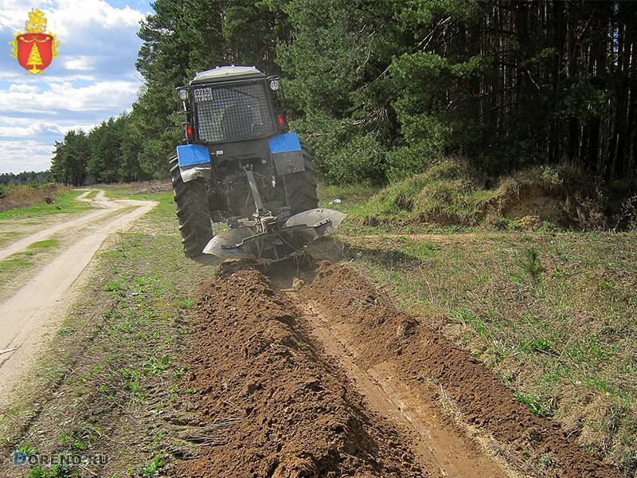

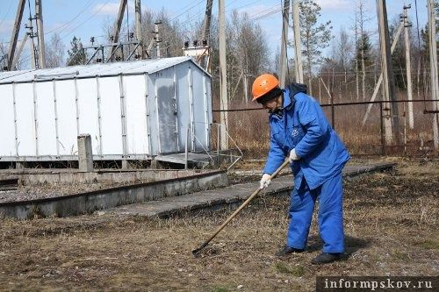

НЕОСТОРОЖНОЕ ОБРАЩЕНИЕ С ОГНЕМ В ЛЕСУ МОЖЕТ ПРИВЕСТИ К НЕОБРАТИМЫМ ПОСЛЕДСТВИЯМ

НЕОСТОРОЖНОЕ ОБРАЩЕНИЕ С ОГНЕМ В ЛЕСУ МОЖЕТ ПРИВЕСТИ К НЕОБРАТИМЫМ ПОСЛЕДСТВИЯМ

О Т В Е Т С Т В Е Н Н О С Т Ь
Согласно части 1 статьи 20.4 КоАП РФ нарушителей ждет административная ответственность в виде предупреждения или штрафа:
для граждан - до 4000 рублей;
для должностных лиц - до 30000 рублей;
для юридических - до 500 000 рублей.

Согласно части 1 статьи 20.4 КоАП РФ нарушителей ждет административная ответственность в виде предупреждения или штрафа:
для граждан - до 4000 рублей;
для должностных лиц - до 30000 рублей;
для юридических - до 500 000 рублей.

Согласно ст. 8.32, главы 8, КоАП РФ влечет нарушение правил пожарной безопасности в лесах предупреждение или наложение административного штрафа:
на граждан - от 1500 до 3000 рублей; на должностных лиц - от 10000 до 20000 рублей; на юридических лиц - от 50000 до 200000 рублей.

Согласно ст. 8.32, главы 8, КоАП РФ влечет нарушение правил пожарной безопасности в лесах предупреждение или наложение административного штрафа:
на граждан - от 1500 до 3000 рублей; на должностных лиц - от 10000 до 20000 рублей; на юридических лиц - от 50000 до 200000 рублей.

79-44-44 – оперативный дежурный ФКУ «Центр управления в кризисных ситуациях Главного Управления МЧС России по Псковской области»;
055, 29-01-14 – единая дежурно-диспетчерская служба города Пскова;

62-48-28; 62-49-20– Государственное автономное учреждение «Противопожарный лесной центр»;
8-800-100-14-84
Телефон пожарной охраны: «01» (с мобильного телефона: «101»; «001»)

79-44-44 – оперативный дежурный ФКУ «Центр управления в кризисных ситуациях Главного Управления МЧС России по Псковской области»;
055, 29-01-14 – единая дежурно-диспетчерская служба города Пскова;

62-48-28; 62-49-20– Государственное автономное учреждение «Противопожарный лесной центр»;
8-800-100-14-84
Телефон пожарной охраны: «01» (с мобильного телефона: «101»; «001»)

